**新 书 推 荐**

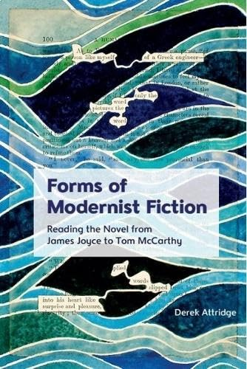**中文书名：《现代主义小说的形式：从詹姆斯·乔伊斯到汤姆·麦卡锡的小说阅读》**

**英文书名：FORMS OF MODERNIST FICTION: Reading the Novel from James Joyce to Tom McCarthy**

**作 者：Derek Attridge**

**出 版 社：Edinburgh University Press**

**代理公司：ANA/Jessica Wu**

**页 数：272页**

**出版时间：2025年5月**

**代理地区：中国大陆、台湾**

**审读资料：电子稿**

**类 型：文学研究**

**亚马逊畅销书排名：**

**#183 in 21st Century Literary Criticism (Books)**

**#470 in Literary Theory**

**#734 in Comparative Literature**

**内容简介：**

**从读者体验视角审视创新文学形式**

* 邀请读者重新思考小说形式特征的重要性
* 主张关注读者对文学形式的体验
* 追溯现代主义革命对后世作家的影响
* 探讨多个国家的作品，包括爱尔兰、新西兰、荷兰、南非、苏格兰、巴基斯坦和英格兰

现代主义小说家们在形式上的创新一直持续到今天仍在产生影响。这并非主要体现在模仿层面，而更多地是激发了进一步的创新。本书选取世界各地的此类作品，聚焦读者与之互动时的体验，提出认真关注形式特征对于欣赏这些作品的成就，以及理解早期现代主义者对小说史的影响至关重要。詹姆斯·乔伊斯的《尤利西斯》（*Ulysses*）因其在形式创新上的非凡成就，以及对众多后世作家的启发而受到特别关注。本书探讨的现代主义写作的诸多方面包括：内容与形式的分离、对语言边界的突破、对词汇和句法规则的挑战、运用现实主义手法呈现非现实内容、文学形式的政治意义，以及形式创新与情感之间的关系 。

**作者简介：**

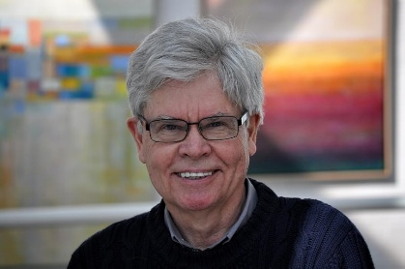**德里克·阿特里奇（Derek Attridge）**是约克大学英语及相关文学系荣誉教授，英国国家学术院院士。他在多个领域著书或编书达三十部之多，涵盖文学理论、南非文学、诗歌历史与形式，以及詹姆斯·乔伊斯作品研究等。他近期的著作包括：个人独著有《诗歌的体验：从荷马的听众到莎士比亚的读者》（*The Experience of Poetry: From Homer’s Listeners to Shakespeare’s Readers*，2019年）和《文学作品》（*The Work of Literature*，2015年）；与人合编的有《在一个区域：格雷厄姆·佩奇论南非写作研究》（*In a Province: Studies in the Writing of South Africa by Graham Pechey*，2022年）、《文学与事件：21世纪新阐释》（*Literature and Event: Twenty-First Century Reformulations*，2021年）以及《阅读的工作：21世纪的文学批评》（*The Work of Reading: Literary Criticism in the 21st Century*，2021年）。

他是罗伯特·菲茨杰拉德诗律奖的首位获得者，其著作《文学的独特性》（*The Singularity of Literature*）于2006年荣获欧洲英语研究学会颁发的文学研究奖。他曾获得古根海姆奖、莱弗休姆研究教授职位，并在卡玛戈基金会、博利亚斯科基金会、斯泰伦博斯高等研究院、弗莱堡高等研究院、美国国家人文中心，以及牛津大学万灵学院和圣凯瑟琳学院担任研究员。在前往约克大学任职之前，他曾在牛津大学、南安普顿大学、斯特拉斯克莱德大学，以及新泽西州的罗格斯大学任教。他还曾在美国、意大利、法国、南非和埃及担任客座教授。

**媒体评价：**

“阿特里奇这部重要的新作，深度上雄心勃勃，广度上令人赞叹。[……]对于研究现代主义的学生，尤其是乔伊斯研究学者而言，这本书不可或缺。”

——G.E. 本德（G. E. Bender），纽约州立大学科特兰分校，*Choice*

“阿特里奇以无与伦比的清晰与精准，引领我们展开一场跨越历史、视野广阔的现代主义创新之旅。他始终强调阅读形式创新之作带来的独特体验，生动地阐述了面对二十世纪和二十一世纪一些极具挑战性的小说作品时，文学批评所带来的情感与认知乐趣是如何得以强化并变得多元丰富的。”

——大卫·詹姆斯（David James），伯明翰大学

**《现代主义小说的形式：从詹姆斯·乔伊斯到汤姆·麦卡锡的小说阅读》**

致谢

引言：形式的体验：从乔伊斯及其之后谈起

1. 现代主义风格的形成：《都柏林人》与《青年艺术家的画像》

2. 《尤利西斯》与现代主义形式的问题

3. 非词汇拟声词：聆听《尤利西斯》中的声音

4. 乔伊斯式的平行结构：如何阅读《喀耳刻》

5. 《芬尼根的守灵夜》之后：卡里尔·丘吉尔的《地底精灵》

6. 阅读的事件：塞缪尔·贝克特的《无法称呼的人》

7. 多语现象与翻译：W.F.赫尔曼斯的《永不再眠》

8. 南非荷兰语现代主义与英语读者：艾蒂安·范·海尔登的《阿姆斯特丹的30个夜晚》

9. 时空交错：佐伊·威科姆的小说

10. 形式与内容：埃莉诺·卡顿的《发光体》

11. 阅读与选择：阿莉·史密斯的《如何同时成为两者》和马琳·范·尼凯克的《备忘录》

12. 当代爱尔兰小说中的形式创新与情感表达：凯文·巴里、迈克·麦考马克与艾美·麦克布莱德

13. 形式、政治与后殖民小说：卡米拉·沙姆西的《战火家园》

14. 当代的乔伊斯式创新：汤姆·麦卡锡的小说

参考文献

索引

**感谢您的阅读！**

**请将反馈信息发至：版权负责人**

**Email**：[**Rights@nurnberg.com.cn**](mailto:Rights@nurnberg.com.cn)

安德鲁·纳伯格联合国际有限公司北京代表处

北京市海淀区中关村大街甲59号中国人民大学文化大厦1705室, 邮编：100872

电话：010-82504106, 传真：010-82504200

公司网址：[http://www.nurnberg.com.cn](http://www.nurnberg.com.cn/)

书目下载：<http://www.nurnberg.com.cn/booklist_zh/list.aspx>

书讯浏览：<http://www.nurnberg.com.cn/book/book.aspx>

视频推荐：<http://www.nurnberg.com.cn/video/video.aspx>

豆瓣小站：<http://site.douban.com/110577/>

新浪微博：[安德鲁纳伯格公司的微博_微博 (weibo.com)](https://weibo.com/1877653117/profile?topnav=1&wvr=6)

微信订阅号：ANABJ2002

